（様式３）
栃木県営都市公園（みかも山公園）
トライアルサウンディング
提案事業概要書

令和 年 月 日

※記入欄は適宜追加等して記入してください。

(１) 提案事業の名称

(２) 暫定利用希望者名
代表事業者
協力事業者
有 □
無 □

(３) 代表連絡先 TEL：
携帯：
FAX：
Mail：

(４) 提案事業の内容
【事業内容】（できる限り詳細に記してください）
（記載例）キッチンカーによる軽食（コーヒー、スイーツ、アイス）の販売 など

【想定しているターゲット、集客性】
（記載例） 家族連れ、ハインキング客 など

【対象地の利便性、サービス向上の考え方】
（記載例） 軽食類を販売することにより快適で滞在しやすい環境を生み出し、
公園全体の活性化に寄与する など

(５) 暫定利用希望範囲
（５） 暫定利用を希望する方（範囲）を○で囲んでください。
１．旧岩舟特産館のみを利用する。
２．旧岩舟特産館と周辺広場を利用する。
※補足
・原則、旧岩舟特産館の利用は必須とします。（周辺広場のみの利用は不可とし、
旧岩舟特産館と周辺広場を併せて利用するものとします）
・ただし、旧岩舟特産館は現在工事中（令和7年5月21日(水)工事完了予定）
のため、工事が完了するまでの期間は周辺広場のみの利用となります。

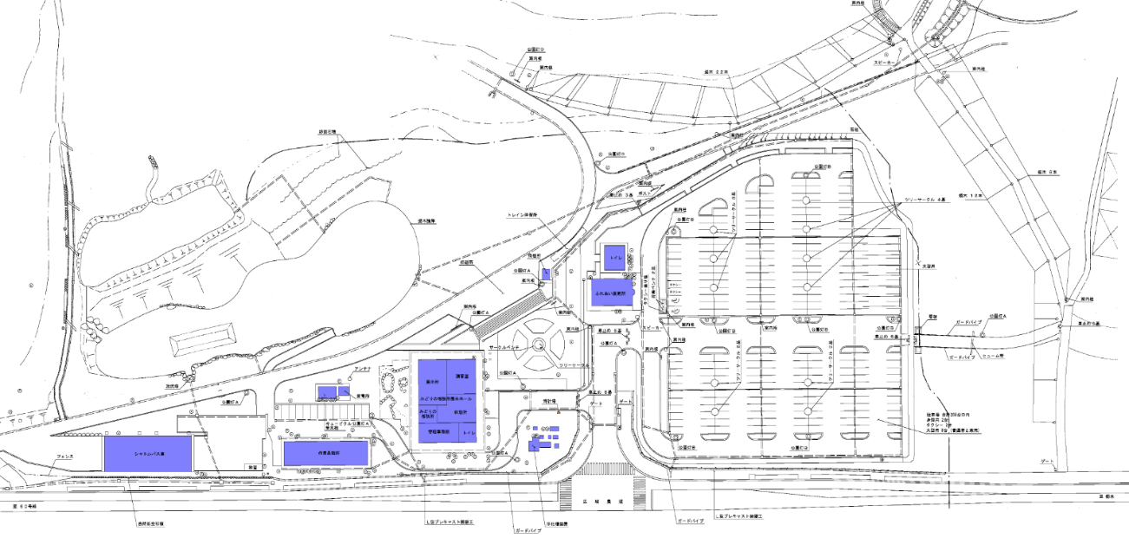
【参考図】
実施範囲（詳細な実施範囲は、個別に確認・調整させていただく場合があります）


特産館

(６) 提案事業の告知方法
（記載例）SNS（X（旧Twitter）、Instagram）、チラシ など

(７) 希望する暫定利用期間
※下記暫定利用期間から希望する期間を記入してください。
第1希望期間 | 第2希望期間 | 第3希望期間
【記載例】
第1希望期間 | 第2希望期間 | 第3希望期間
第1期① | 第１期② | 第1期⑤

- 暫定利用期間
【第1期】
① 令和7年4月29日(火)から5月12日(月)
② 令和7年5月13日(火)から5月26日(月)
③ 令和7年5月27日(火)から6月9日(月)
④ 令和7年6月10日(火)から6月23日(月)
⑤ 令和7年6月24日(火)から7月7日(月)
【第2期】
① 令和7年7月8日(火)から7月22日(火)
② 令和7年7月23日(水)から8月5日(火)
③ 令和7年8月6日(水)から8月19日(火)
④ 令和7年8月20日(水)から9月2日(火)
⑤ 令和7年9月3日(水)から9月16日(火)
【第3期】
① 令和7年9月17日(水)から9月30日(火)
② 令和7年10月1日(水)から10月14日(火)
③ 令和7年10月15日(水)から10月28日(火)
④ 令和7年10月29日(水)から11月11日(火)
⑤ 令和7年11月12日(水)から11月25日(火)
【第4期】
① 令和７年11月26日(水)から12月9日(火)
② 令和7年12月10日(水)から12月23日(火)

※当該提案書において、希望する暫定利用期間（約２週間程度）は、各期の実施期間の範
囲内で、第１希望から第３希望まで選択可能です。例えば、第1期の受付期間（令和7
年４月15日～4月21日）においては、上記記載例のとおり、第1期の暫定利用期間
①～⑤の中から３つの希望日を選択可能です。
※実際、希望する期間に暫定利用できるかは、審査・認定を経てからの決定となります。
※本トライアル・サウンディング実施期間中であれば、同一事業者による複数回の暫定利
用を認める場合があります。複数回の暫定利用を希望する事業者（希望する暫定利用の
合計期間が１ヶ月を超える事業者） は、１１. 提出先・問合せ先に事前相談してください。
※提案書において希望した暫定利用期間に変更が生じた際は、速やかに、１１.提出先・
問合せ先まで事前連絡願います。
※各種イベントが重なった場合は、日時の変更をお願いする場合があります。

(８) 想定スケジュール
※準備（設営等）～撤収までのスケジュールを記載（適宜、枠を追加してください）。
※会場入り･設営･イベント開始･イベント終了･撤収については、必ず時間を記載。
※提案事業概要書の提出段階では、想定（希望）される日時と内容を記載してください。
日 | 時間 | 内容
例 ●/● | ●時 | 会場入り

